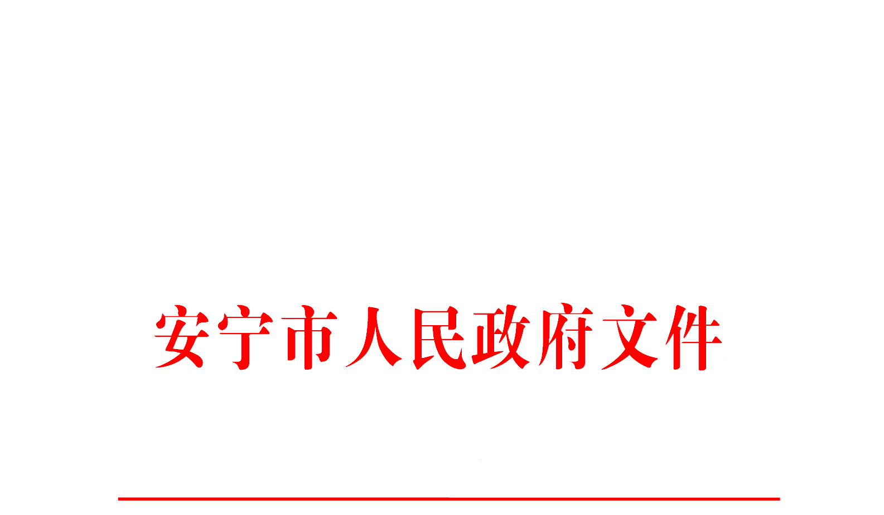

安政通〔2020〕1号

安宁市人民政府

关于印发安宁市关于促进房地产业健康发展

十条措施的通知

各街道办事处，市政府各办局，各管委会：

《安宁市关于促进房地产业健康发展十条措施》已经市六届政府第67次常务会研究同意，现印发给你们，请认真贯彻落实。



安宁市人民政府

2020年2月8日

安宁市关于促进房地产业健康发展十条措施

为认真贯彻落实中央、省、昆明市关于坚决打赢疫情防控阻击战的各项决策部署，进一步促进房地产业健康发展，结合我市实际，制定以下十条措施：

一、强化土地供应管理。强化土地收储，实现净地出让、净地交地，针对城市片区发展实行差异化供地，允许企业分期缴纳土地价款，降低企业融资成本。（责任单位：市自然资源局）

二、缓缴基础设施配套费。新建、续建房地产项目城市基础设施建设配套费可延缓至《规划核实意见书》发放前缴清。（责任单位：市自然资源局）

三、同时发放建设用地“一书一证”**。**合并行政审批事项，用地单位缴清土地出让价款后，同时发放《建设用地批准书》和《建设用地规划许可证》。（责任单位：市自然资源局）

四、压缩土地使用权登记时限。房地产企业办理国有建设用地使用权不动产登记压缩至3个工作日发证。（责任单位：市自然资源局）

五、压缩“两项许可”办理时限。在房地产等房建工程项目建设审批中，开辟绿色通道，推行“容缺办理”“承诺办理”机制，施工许可证、预售许可证办理时限压缩至3个工作日发证。（责任单位：市住建局）

六、差异化缴纳农民工工资保证金。对建立完备农民工工资支付“五项制度”的房地产项目，按照差异化原则缴纳农民工工资保证金，进一步减轻房地产企业资金压力。（责任单位：市人社局）

七、实行预售许可预审核制度。推行预售许可预审核制度，在项目形象进度基本达到要求，但报批要件尚不齐备时，房地产企业可提出预审申请，住建部门可先行现场踏验，审核现有要件，待审批要件齐备后，在1个工作日内审批发证，缩短审批时限。（责任单位：市住建局）

八、延期缴纳税款。对于达到应清算条件和已下发土地增值税清算通知书的纳税人，确实不能在规定的时间内办理清算和申报的，可申请办理延期申报，最长不超过60天。（责任单位：市税务局）

九、强化房地产行业监管。严格执行《安宁市商品房预售资金监督管理办法》，严格监管房地产开发企业商品房预售资金，防范烂尾项目产生。持续开展市场秩序整治，严肃查处房地产开发企业和中介机构捂盘惜售、哄抬房价、虚假广告、制造购房恐慌等违法违规行为，实施违法违规联合惩戒，建立健全失信联合惩戒机制。（责任单位：市住建局）

十、实行市级领导包保责任制。为确保全市房地产项目顺利推进，实行市级领导包保项目责任制，全力帮助企业协调解决项目建设中存在的实际困难和问题。

以上措施自印发之日起施行，至2020年12月31日停止执行。

抄送：市委，市人大常委会，市政协，市纪委，市法院，市检察院，

市人武部。

安宁市人民政府办公室　　　 2020年2月8日印发